**新疆生，在远行和归途之间**

他们从苍莽中走来，他们的发梢隐隐约约出现在城市的高楼边界，他们势必要迎接一轮冲击。环境的转变、被汉文化“包围”的学校、少数人的冒犯诸如此类，人们能想到的，他们都要经受。他们既是年少离家远行的游子，也是站在多元文化交汇的十字路口的旅人。他们是从新疆来到内地的学生。

**“因为在新疆呆了太久，我们这个年龄就是想出去看看”**

经历了2016年的高考后，胡瑞克从始发站昌吉回族自治州出发，在火车上辗转40个小时后，在广埠屯地铁站下车，进入华中师范大学，以好奇的眼光打量着这里的一切。这时，他还不能算真正步入了大学生活，因为还有一年的预科正在等着他。他是华师预科第一届的见证者。

民族预科指的是在民族学院或有关院校设立的专门招收少数民族学生在升入本科之前加强基础知识学习的教学单位。预科不细分专业，语文、有机化学、大学物理、民族理论以及心理学知识等都包含其中。如此广阔的涉及面让胡瑞克有些应接不暇，尤其是普通话和之前未接触过的英语让他颇为“吃不消”。但他觉得预科可以让他在读本科时有更充足的准备，能更好地适应学校。

胡瑞克对内地第一次产生模糊印象是在小学，短期支教老师对内地的介绍让他开始向往那片陌生土地。在他读高一时，班里有一位毕业于华师的实习老师，老师在初次上课时就主动介绍了华师的学习环境和针对少数民族的政策。按捺不住好奇心的胡瑞克会在课余时间主动与老师谈起华师，渐渐的，他将华师视为自己的理想大学。三年后，在华师公布的提前批信息中找到自己名字时，胡瑞克觉得有些不可思议，“我还挺幸运的”。

新疆哈密姑娘阿依古丽也有同样的感受。在填高考志愿时，她并不知道自己会被随机分配到哪里，当收到华师的录取通知书时，她感到些许惊喜。因为她在学校不久前的宣传中，了解到华师对少数民族有招生政策，那时她就已经选择收拾行囊，踏上异乡。阿依古丽对武汉留有很多期待：“我妈妈告诉我，说到了这边水果便宜，因为有些水果北方不产，像橘子、火龙果之类的。”

不仅是她，班上几乎所有学生都有相同想法，“我们那里的人都想离开新疆，因为在新疆呆了太久，大家这个年龄就是想出去看看。”当时华师给双语班的名额只有24个，阿依古丽是其中之一，她在中南民族大学读了一年预科。在新疆，维吾尔语是语文，汉语才是“二外”，阿依古丽首先面临着语言关。

但语言并不是阿依古丽最担忧的问题。她从小有着“得天独厚”的环境：她家对门就是汉族邻居，她所上的小学也不允许学生讲维语，“因为老师觉得汉语很重要，你一定要会讲。”那时候她最喜欢守在电视机前，等待湖南卫视播出自己喜欢的电视剧。潜移默化中，阿依古丽已经可以讲一口流利的普通话。

让阿依古丽头疼不已的问题是武汉的气候。她本以为，武汉身处南方，倚靠长江，是个江南小城，甚至冬天都不会冷。结果阿依古丽被“折腾得不行”，最近还因为湿气太重而得了荨麻疹。

东湖中学的高三学生迪娜，在高一下学期写了一封插班申请书。在高二学期，她的申请得以实现。中考考出不错成绩的成功考取内地高中，被分配到武汉东湖中学。在此之前，她对武汉一无所知，“当时周围只有我一个人被分配到了武汉，我还以为武汉是很偏僻的地方。”再提起这事，迪娜忍俊不禁。

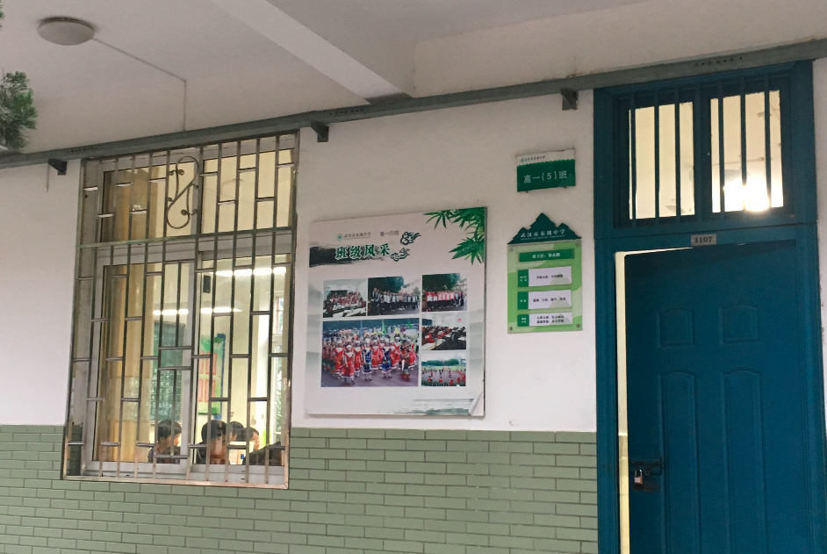

自2000年9月开始，北京、上海等12个经济发达城市的13所一类高中开办了“内高班”。进一步地，为提升新疆基础教育水平、加速少数民族人才后备队伍的建设和培养，2010年国家进一步扩大内高班招生规模，录取新疆内高班新生6378人。武汉东湖中学从2011年开始招新疆学生。学校将新疆生分成两批成班建制，文化程度较好的一批被分散到本地班，其他学生单独编班，每一个年级都有一个单独的新疆班。

东湖中学的老师吴海洋提到，新疆生的融入问题分为两方面，一是新疆班学生的适应问题，一是插班生的适应问题。相对来讲，在预科时期和插班初期这两个阶段，是学生融入的困难期。所有新疆学生在进入正式的高中学习前都要经过一年的预科学习，在这个时期，因为初到内地，环境、气候等的变化都可能会让来自新疆的学生感到不适应。时间久了，思乡之情也会油然而生，“因为离家太远了，小孩十四五岁、十三四岁他是比较想家的。”而对于插班生来说，他们的不适应主要体现在教学上。因为插班生人数不多，而老师教学一般就针对绝大多数的掌握情况，所以他们可能会出现跟不上进度的情况。

**“因为我不是那少部分人，我是中国人。”**

在胡瑞克看来，交流是他步入大学遇到的第一个难题：“别人听不懂我的话，这让我有点难受，我语言表达能力还是差一些。”为了多认识一些朋友，胡瑞克在大一上学期加入了足球队。为了让像胡瑞克一样的新疆学生也能加入足球队的定期聚餐，足球队成员会特意选择清真餐厅。与队员的朝夕相处中，胡瑞克觉得自己已经完全融入并享受于集体氛围。

让胡瑞克没有想到的是，一次意外，他会对这种融合感产生了怀疑。意外发生在一场普通的足球比赛，胡瑞克所在的队与对方发生肢体冲突，对方的一位队员突然上前对胡安的新疆同伴吼道：“这里是中国”。胡瑞克当时觉得心中一堵，“难道我们不是中国人吗？”。难以抑制怒火的胡瑞克想要冲上去反驳他，但被劝住了。直至今日，这件事都是他心中解不开的结。胡瑞克克制住自己有些哽咽的声音，淡淡补充道：“但这只是极小部分人，这都什么年代啦，大部分人还都是挺开放的。”

校足球队的足球经理谭雨是此次事件的目击者，她有些感慨，平时脾气特别好的胡安，在当时突然情绪特别激动，事后也表现出与新疆伙伴更加抱团的状态，练球、踢球等准备活动有意地回避汉族学生。

阿依古丽也遇到过被冒犯的情形。当她在地铁站安静等车时，一个大叔用鄙夷的眼神盯着她说：“你能听懂我说的什么吗？”当她在酒店办理住宿时，会有民警过来拍照核实，对她进行询问。当她在火车站进行安检时，总会有安检员叫住她说:“新疆的，你等一下，走特殊通道。”或是拦着她，检查她的行李，即使是拿在手里的钱包在安检员眼里都可能是躲藏武器的工具。

起初阿依古丽还会愤愤不平，但渐渐地她会平静地说出：“查吧。”可能是无奈成了习惯，但更多的是因为她觉得“我的少部分同族的确做出了危险的事，我要接受这样的安全检查，因为我不是那少部分人，因为我是中国人。”

在学校里，阿依古丽与同学相处很好，她觉得自己跟汉族学生的差别更多在于南北方习惯差异，而不是民族。在饮食上则能迁就则迁就，不能迁就也不会相互逼迫。

年纪更小的迪娜在最开始与汉族同学相处时，有时也会遇到“尴尬”的情景。在她刚入学时，就曾有同学问她——“你们还骑毛驴上学吗？”在迪娜看来，新疆很美好，不是同学们眼中落后的蛮荒之地。不过班上的同学都很乐意听她讲自己的家乡，渐渐的，他们也更加了解了新疆。“他们现在不会再问这种问题了”，迪娜的神情有些自豪。

**“在学校过节跟在家感觉差不多，大家都很快乐！”**

即使胡瑞克感受过一些误解，他还是觉得在学校里文化上的冲突很少发生，因为“学校就是上课、做事、住宿,很简单。”上了大学之后的胡瑞克觉得自己“成长”了，尤其是思维方式与在新疆时有了很大转变。胡瑞克笑了笑说：“之前想着我说什么都是对的，我想的就是对的，现在可能就会觉得，嗯，可能我想的会是错的。”

阿依古丽也觉得汉族学生与新疆学生其实在文化上并没有很大差异。“大家都喜欢玩游戏、看剧，湖南卫视什么的”。新疆街头也早就出现了武汉著名小吃豆皮和周黑鸭。阿依古丽现在喜欢上了旅游，只要一放假就去旅游，“我妈觉得现在去哪里都近，回去就太远了。”

相比心智成熟的大学生，中学生的适应情况可能获得了更多关注。为了让新疆学生消除隔阂感，东湖中学基本每个月都安排他们出去游玩，江滩、省博物馆、黄鹤楼以及欢乐谷都留下了他们的足迹。迪娜说自己“见到了很多以前没有见过的”。除了外出游玩，新疆学生每时常还会收到学校发的酸奶、水果等。之前没住过校的迪娜，刚来时还担心自己生活不能自理，但一段时间后，她就慢慢习惯了校园生活。

学校的外在物质资助毕竟还是次要的，汉族和新疆学生间的融洽相处才是真正消除了相互之间陌生感的关键。迪娜本身性格比较开朗，很容易与同学打成一片，“我们新疆学生有什么不懂的就会去问他们。”汉族学生也会主动教迪娜许多她不熟悉的内容。“跟汉族学生交流的话，不需要考虑要特别注意些什么。” 同是新疆插班生的诺娜尔没见过新疆生和其他汉族学生发生冲突矛盾，“大家都一起玩。”

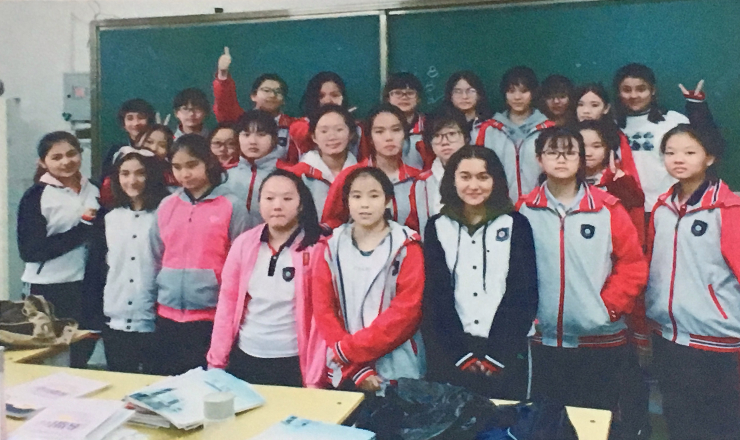

每当“新疆的春节”——古尔邦节到来，新疆学生就会邀请班级里的老师和汉族同学来寝室和他们一起过节。新疆学生会把家乡的特产摆出来，汉族学生也会给新疆学生送礼物，比如一些小首饰。夜晚降临，学校演播厅的大门不再紧闭，大家一起享受学校为新疆学生举办的party，汉族学生有时候也会与新疆学生一起表演节目。诺娜尔很喜欢这样的氛围，“在学校过节跟在家过节感觉差不多，大家都很快乐！”

除了组织新疆学生与汉族学生一起过节，学校还设置了代理家长的帮扶制度。每一个新疆学生有一个武汉的代理家长，他们每两个星期或一个星期会给“新疆孩子”带零食或生活用品，带“新疆孩子”出去玩。代理家长也会经常跟“新疆孩子”交流，询问他们的学习情况、身体是否有不舒服等。来自莎车县的图尔在2014年的父亲节，专门给学校心理健康教师张健安写来感谢信：以前我总是特别想家，想念父母，总是哭，可您当我的代理家长以来，我感觉到了温暖，感觉到了父母的爱，从那时候开始我基本上没哭过了。

新疆班的名称乍一听似乎有些特殊，但它实际上也是根据老师的教学特点、教学能力来进行编班，而并不从新疆这个方面考虑。“我们这边对新疆生的管理是一体化管理，不存在单独管理的问题，也没有对他们进行封闭，也就是完全是和汉族学生混在一起的。”吴海洋老师说道，新疆生在内地学习只有一个地方对他们进行照顾——饮食。穿的校服、住的宿舍、不能戴首饰、不能化妆等对新疆生的要求与内地生毫无区别。他又补充说：“在我眼里他们本来就没什么区别。”

**“没了根，树也就死了”**

在新疆传统的饭中，除了手抓饭，是没有米的。而现在，火锅西餐在新疆开始流行。阿依古丽觉得，家里用的汉语，就像外来的“遥控器”，虽然是外来的，却比之前没有遥控器要方便了许多。但从学前班就开始学习维语的阿依古丽也认为，一些词语可以被同化，整个语言体系却不可以，因为语言就像树整个的根，“没了根树也就死了”。

在很多人看来，民族同化或民族文化的消逝是一个恐怖的概念，但阿依古丽并不觉得惶恐，她觉得不仅是新疆或其他少数民族特有的文化在消逝，汉文化也有这样的趋势，“该保留就保留，不合时宜的让它消失，我觉得是可以的。” 面对普通话的普及，迪娜的态度也比较积极，“毕竟普通话是国语嘛，之后交流都是用普通话的，我觉得挺好的。”

三月21、22日，是哈萨克族人的新年，也是胡瑞克的新年。因为华师在此期间并没有假期，回家的路程长达36到40个小时，即使请假回去一周时间也不够。胡瑞克眼眶有些泛红：“我已经有两年没有在家过我们的节日了。”

虽然不能回家，节日还是要庆祝的。每一届在华师读书的哈萨克族人，都会加入一个延续多年的QQ群，群里的人会在那一天一起出去聚餐。学校的过节和家里的相比，少了亲人，也少了一些特定习俗，少了欢快舞蹈的助兴。

对于民族的特色逐渐丧失的情况，胡瑞克坦言的确存在，他本人对自己民族的文化就并非特别了解。他只是知道清真饮食习惯的内容，却说不出所以然来。胡瑞克的父母虽然也会提起一些，但也语焉不详。即便胡瑞克当时听见了，也会因为没有亲身经历，或者经历的太少，很快就将其遗忘了。

“同化是必然的，我们学的都是和你们一样。” 胡瑞克提到自己所在的学校已经取消了双语班，学生在学校没有机会学母语，“很多时候就是去学习其他的文化，吸收其他优秀的文化。”但如果有机会了解本民族文化和历史，胡瑞克还是希望去了解，“一个地方没有文化，很难发展。” 迪娜也希望民族文化继续传承下去，不仅是新疆生需要去了解，内地学生也需要，“我觉得可以让他们上一下这方面的课，毕竟新疆这么美！”

对于自己的未来发展，胡瑞克希望能够留在内地。但作为签署了合同的师范生，他必须要回新疆当老师。胡瑞克想留在吸引人才的乌鲁木齐，却感慨“太难了”。“北疆已经不招少数民族老师了，”双语班的消失，让具有普通话优势的内地老师成为更好的选择。

同胡瑞克一样，阿依古丽也是一个签约师范生。家里人希望她可以解约读研，而阿依古丽自己则想当一段时间老师，同时读研究生。未来，阿依古丽可能会回到哈密故乡，“身边的人会考研是因为内地发展平台好，可以更快找到自己的工作。但是哈密也很好，也会有好的机会。”阿依古丽感叹道：“他们离开的太早了”。诺娜尔则倾向于在内地上大学，想留在武汉。她觉得自己已经很适应武汉了，“武汉特别好，感觉什么都好，人好、生活条件也好。”

这样一群新疆学生，他们是国家对新疆教育扶贫和文化融合制度的实践者，对待民族文化融合的态度更是有着超越年龄的成熟和豁达。他们从新疆大地的各个角落里出发，在校园内外触碰、感受着外面的大千世界。据调查，2008年以来，每年都有近千名从“内高班”考上大学的新疆籍学生顺利毕业。除少部分毕业生在内地就业外，绝大部分毕业生选择了回新疆工作，并通过公务员招考、事业单位招聘和自主择业等多种途径，充实到自治区各行各业。

（为保护采访对象隐私，文中人物均为化名）

文字│蒋雪晗、姜弈灵、王颖、胡碧莹

指导老师│李理